TIÊU CHUẨN VIỆT NAM
TCVN 4394 : 1986
KIỂM TRA KHÔNG PHÁ HUỶ – PHÂN LOẠI VÀ ĐÁNH GIÁ KHUYẾT TẬT MỐI HÀN BẰNG PHƯƠNG PHÁP PHIM RƠNGHEN
Non- destructive – Classification and evaluation of seam defects by mean of radiogrammes
Tiêu chuẩn này áp dụng cho các mối hàn thép và các mối hàn kim loại nhẹ, không áp dụng cho các mối hàn có bề mặt tròn và đối với các mối hàn mỏng dưới 3mm.
1. Phân loại khuyết tật
Các khuyết tật của mối hàn biểu hiện trên phim rơnghen bằng các vết đen, riêng xi vonfram biểu hiện bằng các vết trắng.
Các vết đen không phim là cơ sở để phân biệt độ lớn, hình dạng và vị trí của khuyết tật.
Các loại khuyết tật của mối hàn được phân loại và kí hiệu trong bảng 1. Phân loại và kí hiệu khuyết tật của mối hàn.
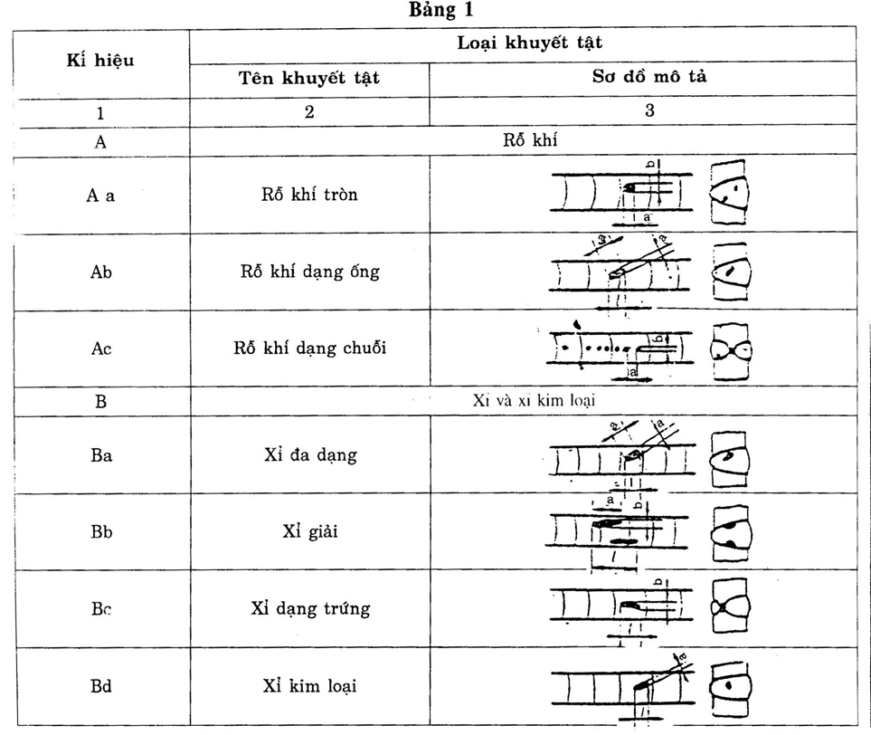

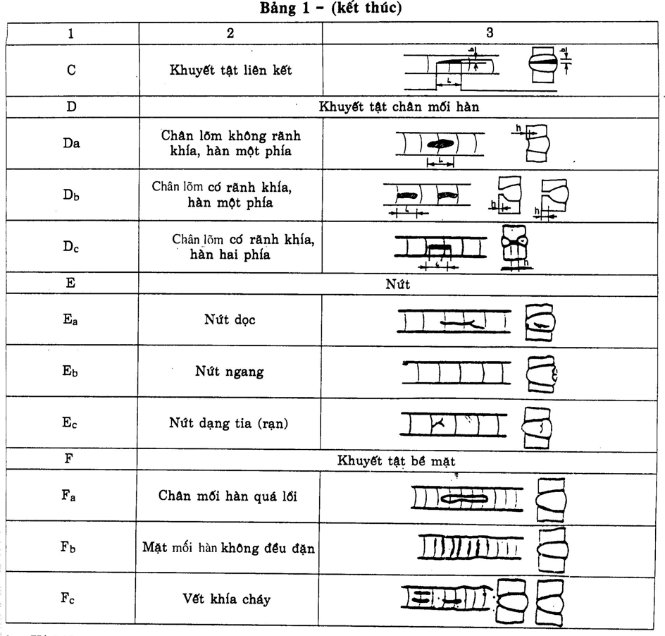
2. Kí hiệu
a) Chiều dài lớn nhất của khuyết tật;
b) Chiều rộng lớn nhất của khuyết tật;
c) Khoảng cách giữa hai khuyết tật cùng loại;
h) Chiều sâu của khuyết tật;
l) Chiều dài của khuyết tật;
s) Chiều dày của chi tiết (chiều dày tôn);
x) Độ lớn khuyết tật.
3. Độ lớn khuyết tật
3.1. Độ lớn khuyết tật X
Xác định độ lớn khuyết tật để chọn cấp độ lớn khuyết tật. Thông thường độ lớn khuyết tật X là chiều rộng khuyết tật b đo được trên phim. Riêng đối với các khuyết tật chân mối hàn thì độ lớn khuyết tật X đúng bằng chiều sâu của khuyết tật. Đánh giá chiều sâu h bằng độ đen của khuyết tật biểu hiện trên phim, hoặc bằng các mẫu chuẩn chuyên dùng. Khi chiều sâu h lớn hơn độ lớn X khi đánh giá chất lượng mối hàn tăng cấp độ lớn khuyết tật lên một cấp.
3.2. Cấp/độ lớn khuyết tật
Từ tỉ lệ phần trăm giữa độ lớn khuyết tật với chiều dày của tôn xác định được cấp độ lớn khuyết tật. Phân thành 4 cấp độ lớn, tức cấp 1 đến cấp 4.
Chiều dày tôn 3 < S d 10mm : Xác định cấp độ lớn theo hình 2;
Chiều dày tôn S > 10mm : Xác định cấp độ lớn theo hình 1 hoặc bảng 2; Đối với các mối hàn có chiều dày tôn khác nhau thì S là chiều dày của tấm tôn mỏng nhất.
3.3. Những quy định cụ thể
3.3.1. Nếu có nhiều rỗ khí tròn có độ lớn khác nhau thì độ lớn trung bình của chúng là độ lớn khuyết tật.
3.3.2. Là rỗ khí dạng ống nếu do trên phim rỗ khí đó có a > 3b hoặc dựa vào độ đen để xác định.
3.3.3. Là rỗ khí dạng chuỗi nếu có bốn rỗ khí trở lên cùng nằm trên một đoạn thẳng ở vùng chân mối hàn và khoảng cách giữa chúng C d 2X.
3.3.4. Xỉ có a > 3b là xỉ giải.
3.3.5. Đối với nhiều xỉ giải hoặc các xỉ giải chạy song song cũng như đối với khuyết tật liên kết thì chiều rộng lớn nhất của khuyết tật được lấy làm độ lớn khuyết tật.
3.3.6. Từ độ đen của một khuyết tật nếu chiều sâu khuyết tật nhỏ hơn chiều dài và chiều rộng khuyết tật thì giảm cấp độ lớn khuyết tật đi một cấp.
Ngược lại, khi chiều sâu khuyết tật lớn hơn chiều dài khuyết tật thì tăng cấp độ lớn khuyết tật lên một cấp.
3.3.7. Xỉ dạng trứng có a < 3b coi là khuyết tật chân mối hàn D_{c}.
3.3.8. Xác định các khuyết tật bề mặt bằng kiểm tra quan sát. Những khuyết tật bề mặt được phép tồn tại hay phải xử lí trước khi kiểm tra rơnghen được quy định trong các văn bản kĩ thuật của cơ sở chế tạo. Vì vậy trong biên bản kiểm tra chỉ đánh dấu các khuyết tật này (nếu có trong mối hàn) bằng một gạch chéo.
Fa : Chân mối hàn bị võng, tức là chân lồi quá sâu.
Fb : Mặt mối han phía vùng không đều, sóng hàn quá thô, mối hàn không được điền đầy từng vùng, có những chỗ nhô quá cao và những chỗ chân mối hàn bị võng xuống quá nhiều.
Fc : Rãnh khía tại vùng mối hàn, những vết hoắm sâu cạnh chân của các mối hàn một phía nếu chưa liệt vào loại khuyết tật chân mối hàn.

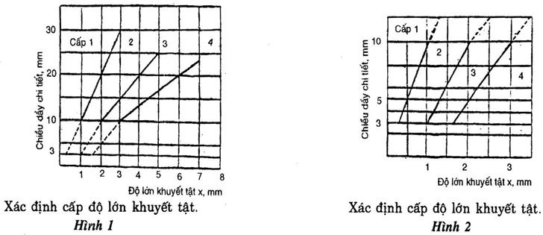
Bảng 2- Cấp độ lớn khuyết tật
Cấp độ lớn khuyết tật | Độ lớn khuyết tật
1 | Tới 10% chiều dày tôn nhưng không lớn hơn 3mm
2 | Trên 10 đến 20% chiều dày tôn, nhưng không lớn hơn 5mm
3 | Trên 20 đến 30% chiều dày tôn, nhưng không lớn hơn 7mm
4 | Trên 30% chiều dày tôn.

4. Cấp chiều dài khuyết tật
Cấp chiều dải khuyết tật được xác định từ tỉ lệ phần trăm của tổng chiều dài các khuyết tật cùng loại nằm trong mặt chuẩn với chiều dài đoạn chuẩn và phân thành 4 cấp, từ cấp 1 đến cấp 4, xác định bằng hình 3 hoặc 4.
4.1. Đoạn chuẩn
Xác định chiều dài đoạn chuẩn theo chiều dầy tôn :
Khi s ≥ 10mm : Chiều dài đoạn chuẩn bằng 10.s, lớn nhất 300mm;
Khi s < 10mm : Chiều dài đoạn chuẩn bằng 100mm.
Đối với mối hàn ống đường kính tới 100mm, chụp hai phim thì từ hai phim đó dựa vào chiều dày ống mà xác định đoạn chuẩn,
Khi 10.s < 100 thì đoạn chuẩn là toàn bộ chu vi mối hàn ống.
Phim chụp không được ngắn hơn đoạn chuẩn. Nếu vì lí do kĩ thuật hoặc kinh tế phải sử dụng phim ngắn hơn chiều dài đoạn chuẩn thì lấy toàn bộ chiều dài mối hàn hoặc chiều dài đoạn mối hàn có thể dừng đánh giá khuyết tật làm chiều dài đoạn chuẩn.
Phim dài hơn chiều dài đoạn chuẩn thì đánh giá khuyết tật ở phần phim có tập trung nhiều khuyết tật nhất hoặc có khuyết tật nghiêm trọng hơn tồn tại (hình 3).
Nếu khuyết tật nằm ở mép phim thì chụp bổ sung một phim tiếp liền đoạn mối hàn đã chụp và đoạn chuẩn được xác lập trên hai phim liên tiếp đó.

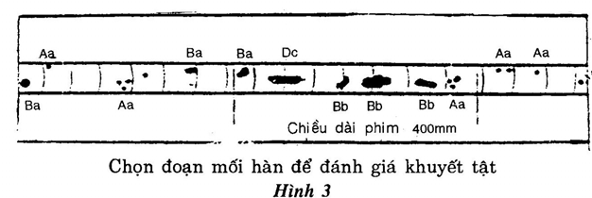
4.2. Cấp chiều dài khuyết tật
4.2.1. Đối với các mối hàn xác định cấp chiều dài khuyết tật theo bảng 3 hoặc hình 4
Bảng 3 – Xác định cấp chiều dài khuyết tật
Cấp chiều dài khuyết tật | Độ lớn khuyết tật
1 | Tới 10% chiều dài
2 | Trên 10 đến 20% chiều dài đoạn chuẩn
3 | Trên 20 đến 30% chiều dài đoạn chuẩn
4 | Trên 30% chiều dài đoạn chuẩn
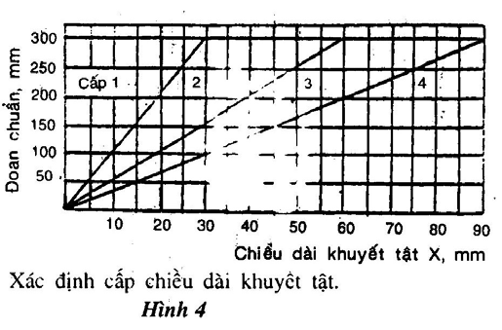
4.2.2. ở các mối hàn kim loại nhẹ xác định cấp chiều dài khuyết tật đối với rỗ khí và xỉ kim loại theo hình 5. Kích thước trung bình của rỗ khí và xỉ kim loại nhân với số lượng khuyết tật nằm trên diện tích bề mặt 5.100mm là cơ sở để chọn cấp chiều dài khuyết tật. Các rỗ khí có đường kính nbỏ hơn 0,2mm đượcbỏ qua. Phải đặt bề mặt 5.100mm vào vùng tập trung nhiều khuyết tật nhất và song song với trục mối hàn.
Đối với tất cả các khuyết tật khác, cấp chiều dài khuyết tật được xác định theo bảng 3 hoặc hình 5.
4.3. Những quy định khác
4.3.1. Chiều dài khuyết tật được dùng để xác định cấp chiều dài khuyết tật là tổng chiều dài của các khuyết tật cùng loại (1) do dọc theo mối hàn nằm trong mặt chuẩn; xem số thứ tự 1 bảng 4.
4.3.2. Các loại khuyết tật Aa, Ba, và Bd nằm trong vùng rộng 5mm dọc theo trục đường hàn được cộng lại, kể cả các khuyết tật bị các đường giới hạn cắt ngang qua; xem số thứ tự 3, bảng 4.

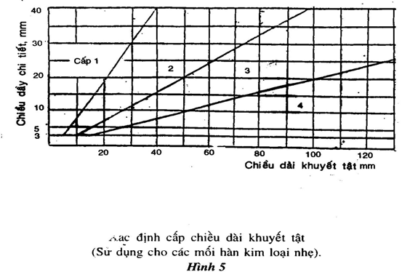
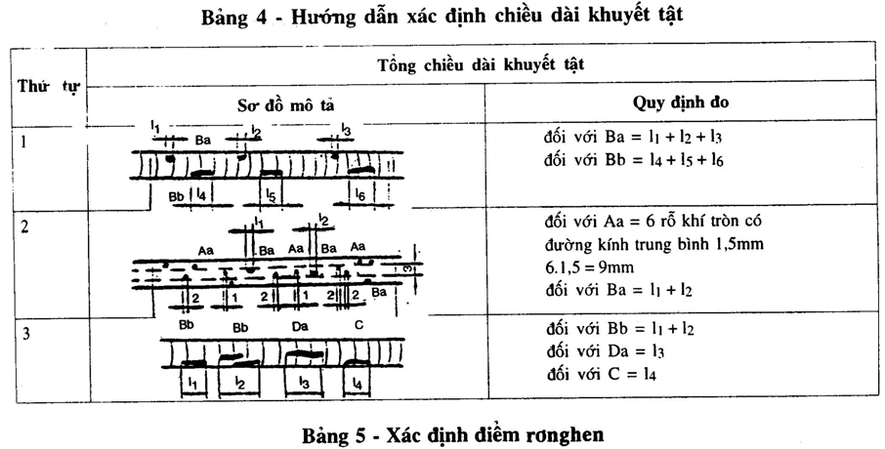
Loại khuyết tật | Điểm
Loại khuyết tật | 1 | 2 | 3 | 4 | 5
Loại khuyết tật | Cấp khuyết tật cho phép theo bảng 2 và 3
Aa, Ab, Ba, Bc, Bđ | 11 | 12  21 | 13  22  31 | 23  32
Ac | - | 11 | 12  21 | 13  22  31
Bb | - | 11 | 12  21 | 13  22
C | - | - | - | 11
D | - | 1+14  21 | 22 | 23
Db | - | 11 | 12 | 12  21
Dc | - | 11 | 12 | 12  21
Dc | - | 11 | 12  21 | 13  22
Ea, Eb, Ec | - | - | - | -

5. Đánh giá khuyết tật của mối hàn
5.1. Phân loại khuyết tật
Tất cả mọi khuyết tật của mối hàn đều được phân loại và ghi vào biên bản kiểm tra bằng kí hiệu kèm theo hai chữ số từ 1đến 4.
Chữ số thứ nhất là cấp độ lớn khuyết tật.
Chữ số thứ hai là cấp chiều dài khuyết tật.
Riêng nứt và khuyết tật bề mặt thì gạch chéo ở ô tương ứng
5.2. Xác định điểm chất lượng
Đánh giá chất lượng mối hàn bằng phim rơghen biểu thị qua việc xác định điểm chất lượng của mối hàn đó.
Điểm1là điểm tốt nhất và điểm 5 là điểm xấu nhất (bảng 5).
Điểm chất lượng phản ánh chất lượng mối hàn có liên quan chặt chẽ với độ lớn khuyết tật và chiều dài khuyết tật tồn tại trong mối hàn đó.
Khi đánh giá khuyết tật và xác định điểm chất lượng cần phải tuân theo những quy định sau đây:
5.2.1. Tất cả các vết nứt đều phải xử lí và luôn nhận điểm 5 không cần chọn cấp độ lớn và cấp chiều dài khuyết tật của chúng.
5.2.2. Khi trong mối hàn đồng thời có nhiều loại khuyết tật thì phải đánh giá cho điểm từng loại khuyết tật. Điều xấu nhất trong số các điểm đã cho biểu thị chất lượng mối hàn.
5.2.3. Hai loại khuyết tật cùng có điểm bằng nhau thì đoạn mối hàn có chứa hai loại khuyết tật đó nhận điểm kém hơn một điểm so với điểm đã xác định cho từng loại khuyết tật.
5.2.4. Khi mối hàn có nhiều loại khuyết tật khác nhau mà chúng có điểm chất lượng như nhau và khác nhau thì điểm chất lượng chung của mối hàn đã xác định theo điều 5.2.2 và 5.2.3.
5.2.5. ở bảng 5 không ghi các khuyết tật bề mặt. Khi xác định chất lượng mối hàn, tuỳ mức độ của chúng và tuỳ điều kiện làm việc (loại tải trọng và độ lớn của tải trọng) của sản phẩm mà không hạ hoặc hạ thấp điểm chất lượng đi một điểm.
5.2.6. Tất cả các khuyết tật, trừ vết nứt, tồn tại ở phần mối hàn nhô cao quá chiều dày tôn cơ bản đều được bỏ qua. Nhưng quy định đó không áp dụng cho các mối hàn của bộ phận qúa nhiệt của các thiết bị sinh hơi có áp suất công tác trên 80MPa.
5.2.7. Các rỗ khí dạng ống được đánh giá theo điều 3.3.2. Đối với các thiết bị làm việc với môi trường ăn mòn, độc hoặc dễ cháy thì chúng phải được xử lí, không phụ thuộc vào điểm chất lượng nếu chiều dài của chúng lớn hơn đường kính của một rỗ khí tròn cho phép hoặc hướng phát triển lớn nhất của chúng trùng với hướng chiếu tia hoặc vuông góc với đường trục mối hàn.
5.3. Kết luận về chất lượng
Mối hàn được đánh giá là “Thành phẩm” hoặc “sử dụng được ” nếu điểm chất lượng đạt bằng hoặc cao hơn điểm yêu cầu. Điểm yêu cầu biểu thị chất lượng tối thiểu đối với mối hàn của mỗi sản phẩm cụ thể và được quy định trong cá c văn bản có giá trị đối với thiết bị đó hoặc quy định trong tiêu chuẩn Nhà nước.
Những mối hàn mà điểm chất lượng thấp hơn điểm yêu cầu đều là “phế phẩm ” hoặc “không sử dụng được”.

Phụ lục
1. Một số thuật ngữ sử dụng trong tiêu chuẩn
1.1. Chiều dài lớn nhất của khuyết tật, kí hiệu là a, là kích thước lớn nhất đo được từ hai đầu mút của vết đen của. khuyết tật đó biểu hiện trên phim.
1.2. Chiều dài khuyết tật, kí hiệu 1, là kích thước đo được trên phim, giới hạn bởi hai đường vuông góc với tâm mối hàn xuất phát từ hai đầu mút của khuyết tật cần xác định.
1.3. Khoảng cách giữa hai khuyết tật cùng loại, kí hiệu C, là khoảng cách đo được từ hai đầu mút gần nhau của hai khuyết tật cùng loại nằm gần nhau nhất và cùng nằm trong mặt chuẩn.
1.4. Chiều sâu khuyết tật, kí hiệu h, không đo được trên phim nhưng xác định được nhờ so sánh độ đen của nó với độ đen của nền tôn cơ bản và dựa vào kinh nghiệm. Khi độ đen của vết khuyết tật tương đương độ đen của nền tôn cơ bản biểu hiện trên phim thì chiều sâu h tương đương chiều rộng b của khuyết tật đó.
1.5. Độ lớn khuyết tật X
Trừ các vết nứt, các khuyết tật bề mặt và rỗ khí tròn, còn đối với tất cả các khuyết tật đúng bằng chiều rộng lớn nhất của khuyết tật đó.
Riêng đối với rỗ khí tròn Aa, độ lớn X là giá trị trung bình của đường khí nằm trong mặt chuẩn. Ví dụ, trong mặt chuẩn có ba rỗ khí tròn có đường kính 4mm, 3mm và 2mm thì độ lớn
1.6. Mặt chuẩn là một bề mặt có diện tích giới hạn bởi hai đoạn thẳng song song với nhau và cách nhau 5mm. Chiều dài của hai đoạn thẳng này đúng bằng chiều dài đoạn chuẩn đã quy định ở điều 4.1.
1.7. Để việc đánh giá khuyết tật mối hàn được dế dàng, mặt chuẩn được kẻ sẵn trên một tấm mica trong suốt. Khi đánh giá khuyết tật phải đặt mặt chuẩn vào chỗ mối hàn có khuyết tật và chỗ có tập trung nhiều khuyết tật nhất, tức là phải đặt mặt chuẩn vào chỗ mối hàn có chất lượng kém nhất.
Tất cả các khuyết tật nằm trong mặt chuẩn và các khuyết tật bị các đường giới hạn của mặt chuẩn cắt qua đều được đánh giá. Các khuyết tật nằm ngoài mặt chuẩn đều được bỏ qua.
2. Một số đặc điểm thể hiện trên phim của các khuyết tật mối hàn
Trừ khuyết tật xỉ vonfram, còn tất cả các khuyết tật khác của mối hàn đều biểu hiện trên phim bằng các vết đen.
Hình dáng, vị trí, hướng phát triển và đặc điểm về độ đen của khuyết tật là cơ sở phân biệt và xác định loại khuyết tật của mối hàn.
2.1. Rỗ khí tròn biểu hiện là những vết đen hình tròn hoặc hình ôvan có chiều rộng và chiều dài xấp xỉ nhau. Độ đen đậm nhất tại vùng trung tâm. Độ đậm giảm dần từ trung tâm ra ngoài mép vết đen.
2.2. Rỗ khí dạng ống còn có tên gọi là rỗ dạng dấu phẩy (vì có hình dáng giống như dấu phẩy). Trên phim rơnghen, rỗ khí dạng ống biểu hiện là vết đen đậm ở phần đầu tròn và phần đuôi kéo dài một hướng nào đó có độ đậm giảm dần.
2.3. Xỉ đa dạng
Vết đen là một hình khối đa dạng và phức tạp. Đường viền mép của vết đen không đều đặn, mờ nhạt, không sắc nét, độ đen vùng trung tâm và vùng mép không chênh lệch rõ rệt như rỗ khí tròn.
2.4. Xỉ giải
Vết đen kéo dài theo chiều dọc mối hàn. Vết đen có thể thẳng, có thể uốn lượn nhưng không sắc và thường chỉ nằm ở hai vùng l/3 chiều rộng mối hàn kể từ hai mép mối hàn.
2.5. Xỉ dạng trứng còn có tên gọi là xỉ dạng "thấu kính" vì chúng có hình dáng giống thấu kính hội tụ kích thước vết đen : chiều dài nhỏ hơn hoặc bằng ba lần chiều rộng.
Xỉ dang trứng là khuyết tật chỉ phát sinh ở các mối hàn hàn hai phía dưới bột bảo vệ trên phim rơnghen chúng nằm ở đường phân đôi chiều rộng mối hàn. Độ đen của vùng trung tâm và vùng mép không chênh lệch nhau.
2.6. Xỉ kim loại thể hiện bằng vết trắng trên phim. Vết trắng có thể tròn, ôvan hoặc đa dạng.
Khuyết tật xỉ kim loại chỉ phát sinh ở các mối hàn tự động trong khi bảo vệ và sử dụng điện cực vonfram.
2.7. Khuyết tật liên kết C
Khuyết tật liên kết do hàn không ngấu.
Vết đen là các đoạn thẳng ngắn, sắc, song song với mép mối hàn và nằm ở vị trí sát mép mối hàn. Vết đen có thể là các vệt cong, sắc, chạy theo sóng hàn.
2.8. Các vết nứt biểu hiện trên phim là các vạch sắc, mảnh.
Hướng phát trên của chúng dọc theo mối hàn (nứt dọc), cắt ngang hoặc chạy xiên theo chiều ngang mối hàn (nứt ngang) hoặc tỏa ra theo hướng khác nhau (nứt dạng tia hay rạn)
2.9. Khuyết tật bề mặt
- Chân mối hàn quá lồi biểu hiện trên phim là các vệt sáng ở vùng giữa mối hàn.
- Mặt mối hàn không đều đặn biểu hiện bằng các sóng hàn không đều đặn biểu hiện bằng các sóng hàn có độ đen đậm và nhạt rất chênh lệch.
- Vết cháy khía biểu hiện bằng các vết đen đậm tại mép mối hàn với độ đen giảm dần.

